2009 – 20010 Eğitim Öğretim Yılı SAKIZKÖY İlköğretim Okulu
8-a Sınıfı Fen Bilgisi Dersi 1. Dönem 2 . Yazılı Sınavı

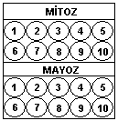
1- Aşağıdaki hücre bölünmelerine ait özellikler verilmiştir. Hangi özellik kime aitse, o özelliğin numarasını yandaki kutucuklara işaretleyiniz. (10 x 1=10 p)
- Üreme ana hücrelerinde görülür
- Kromozom sayısı yarıya inmiş, gen yapısı farklı dört yavru hücre oluşur
- Bir hücrelilerde üremeyi, çok hücrelilerde büyüme ve yenilenmeyi sağlar
- Tür içinde çeşitliliği sağlar
- Eşeysiz üremenin temelidir
- Parça değişimi olayı görülmez
- 2n kromozomlu bir ana hücreden yine 2n kromozomlu kopya iki yavru hücre oluşur
8. Sinir, Sperm ve Yumurta hücrelerinde görülmez
9. Bir canlı türünün sahip olduğu kromozom sayısının nesilden nesile hep aynı kalmasını sağlar
10. Üst üste iki sitoplazma bölünmesi görülür.

2- Aşağıdaki doğru ifade içerenlerin yanına “D” yanlış olanların yanına “Y” harfi yazınız. (5x1=5 p)
( ) cisme etki eden kaldırma kuvveti daima yukarı yönlüdür.
( ) kalıtsal özelliklerin fiziksel özelliklere yansıması genotiptir.
( ) egzersiz sonucu kaslarımızın gelişmesi modifikasyondur.
( ) bakterilerden yararlanarak insan insülin hormonunun üretilmesi biyoteknolojiye örnektir.
( ) sünnet olan erkeğin,doğacak çocuğunun sünnetsiz doğması mutasyondur

3- Aşağıda verilen cümlelerdeki boşlukları uygun şekilde doldurunuz.(16x1=16 p)
- Mutasyonlar………………………………………hücrelerinde olursa kalıtsal olur.
- Birim yüzeye etki eden dik kuvvete……………………….denir
- Yüzen cisimlerin yoğunluğu(özkütle)sıvının yoğunluğundan………………………………..dır.
- Açık hava basıncını ölçen alete……………….., kapalı kaplardaki gaz basıncını ölçen alete …………………denir..
- Sıvı içine batan bir cisim …………………kuvvetlerin etkisindedir.
- Basıncın birimi…………………………………….dır.
- Ayakta duran bir insan ayaklarından birini kaldırıp tek ayağı üzerinde durmaya başladığında yere yaptığı basınç ………………..
- Klonlama ………………………………………nin çalışma alanıdır.
- Cisme etki eden kaldırma kuvveti ……………………...ve ……………………………...bağlıdır.
- Açık hava basıncını ilk kez İtalyan bilgin ………………………… ölçmüştür
- Özkütlenin birimi………………………..dır.
- İnsanda hemofili geni………………………….kromozomlarında taşınan kalıtsal bir hastalıktır.
- Doğada güçlü olan türün yaşayıp,zayıf olanın elenmesine …………………………denir.
- Güneşte kalan insanların ten renginin değişmesi…………………………………örneğidir.

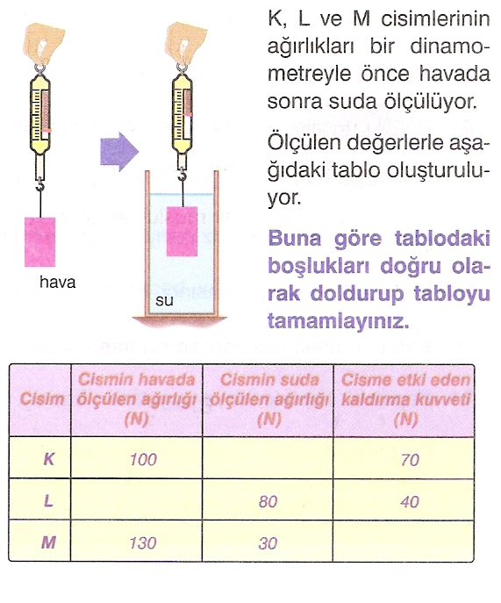
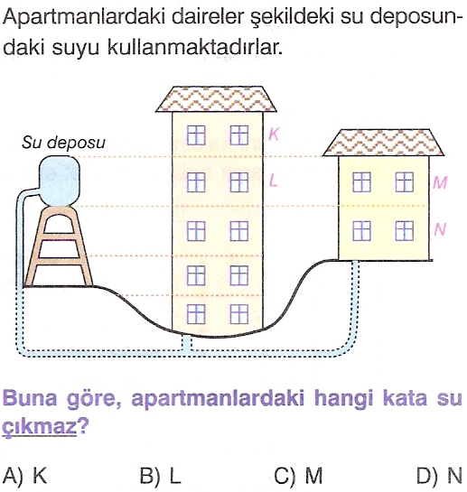
4- 5-

(3p)

(5p)

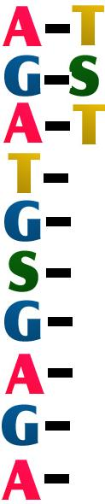
6- Teoman yandaki DNA zincirinde eksik olan organik bazları yazarak tamamlıyor.
Teoman hangi organik bazı en çok yazmıştır?(5p)

A) Timin B) Sitozin
C) Adenin D) Guanin

7- Şekildeki çiviye F kuvveti etki etmektedir.Buna göre çivinin hangi kısmında basınç daha fazladır.Nedeniyle birlikte açıklayınız.( 7 p )



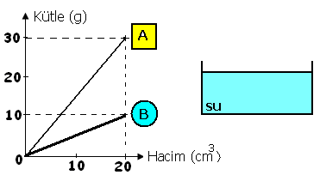
8- Kütle hacim grafiği yandaki gibi olan A ve B cisimlerinin ;
a) Yoğunluklarını hesaplayınız ve yazınız. (5p)
b) Su içine atıldığında nasıl duracağını sağdaki kap içine çizerek gösteriniz ?(suyun d= 1gr/cm³) (5p)

9- Bir yumurta musluk suyunda şekil 1’ de, tuzlu suda şekil 2’ deki gibi duruyor. Buna göre;
a) Yumurtaya hangi su daha çok kaldırma kuvveti uygular? Neden? (5p)
b) Yumurta, musluk suyu ve tuzlu suyun yoğunluklarını karşılaştırınız. (5p)

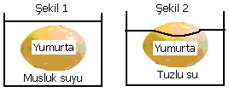

10-Şekilde verilen teneke ağzına kada su ile doludur. 11- Aşağıdaki kapta sıvı içindeki eşit ağırlıklı X,Y ve Z
Buna göre hangi noktadaki su daha uzağa gider? (5p) cisimlerine uygulanan kaldırma kuvvetleri arasındaki
ilişki nasıldır? (5p)
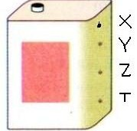
A) X B) Y C) Z D) T

12-(10p) 14. Şekildeki özdeş cisimlerin yere uyguladıkları
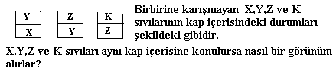
basınç arasındaki ilişkiyi yazınız? (3p)

15- (G: Balonun ağırlığı , F_{k} : Havanın kaldırma kuvveti)
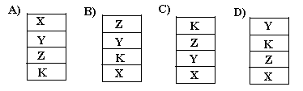
A , B ve C balonlarına etki eden kuvvetler şekildeki
gibidir. Buna göre Her bir balon hangi hareketi yapar? (6p)
A balonu :
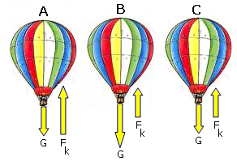
B balonu:
C balonu:

BAŞARILAR
DENİZ TOPBAŞ
Fen ve Teknoloji Öğretmeni

